Предмет:

Годишњи извештај

праћење стања и прогноза полена
НА ТЕРИТОРИЈИ оПШТИНЕ ЧАЈЕТИНА
( ЗЛАТИБОР) за 2024. годину

САДРЖАЈ:
- Теоријска основа
- Спpоведене активности
- Резултати мониторинга аерополена
- Контрола концентрације амброзије
- Закључак
- Предлог мера

ТЕОРИЈСКА ОСНОВА:
На неопходност мониторинга полена суспендованог у ваздуху указала је Светска здравствена организација (WHO) званичним закључцима састанка на тему „Phenology and Human Health: Allergic Disorders“ који је одржан у Риму 2003. године. WHO потврђује да је аерополен битан узрочник алергијских реакција током последњих 50 година, a да резултати мониторинга аерополена омогућавају проучавање, превенцију, дијагностиковање па и лечење поленских алергија.

Како би се осигурао квалитет и употребљивост добијених података, мониторинг аерополена се спроводи стандардизованом Хирстовом волуметријском методом са апаратима за седмодневно континуирано узорковање ваздуха марке „Lanzoni “. Анализу аерополена морају да спроводе или контролишу лица са завршеним курсевима под надлежности Интернационалне аеробиолошке асоцијације.

СПРОВЕДЕНЕ АКТИВНОСТИ:
Узорковање ваздуха је спроведено апаратом марке „Lanzoni“ у периоду од 1.Априла до 1.Новембра. Сакупљено је 217 дневна узорака који су обрађени, припремљени за анализу и анализирани од стране европски сертификованих особа.
Квантитативно је анализирано 25 типова полена (јова, јавор, конопље, амброзија, пелен, бреза, граб, пепељуге/штиреви, леска, јасен, орах, бор/јела/смрча/кедар, боквица, платан, траве, храст, киселица, врба, тиса/чемпрес, липа, коприва, буква, дуд, топола и брест) међу којима се налазе значајни узрочницима поленских алергија
Дневне концентрације аерополена (ПЗ/m³) горе наведених типова употребљене су за формирање извештаја о ризику за настанак алергијских реакција дневно, периодично (два, три, четири или пет дана) или након седмичне анализе.
Осим тога дневне концентрације су похрањене и у бази података Агенције за заштиту животне средине као носиоца Државног мониторинга алергеног полена као и у бази Европске Мреже за Аероалергене (EAN – European Aeroallergen Network).

РЕЗУЛТАТИ МОНИТОРИНГА АЕРОПОЛЕНА У ОПШТИНИ ЧАЈЕТИНА-мерно место ЗЛАТИБОР:
Период узорковања је обухватио све три сезоне - сезону цветања дрвећа, сезону цветања трава и сезону цветања корова.
Сезона цветања дрвећа почиње цветањем леске и јове. Најјачи алерген у периоду полинације дрвећа је бреза.
У мају месецу почиње и полинација трава, које спадају у јак алерген.
Сезона цветања корова почиње последња. Најдужу полинацију има коприва, која се прва јавља и траје до краја сезоне мерења. У овом периоду најјачи алерген је коровска биљка амброзија.

Период Дрвећа:

Период Дрвећа:

У периоду од 5.2. – 26.5.2024.год. поредећи полен Брезе као великог алергена у емитовању полена дрвећа уочавамо следеће: У Београду је било 3192, на Златибору 1526 поленових зрна по m3,Краљеву 2869, Нишу 2805, Пожаревцу 3073 , Крагујевцу 2027 поленово зрно и у Обреновцу 2558.

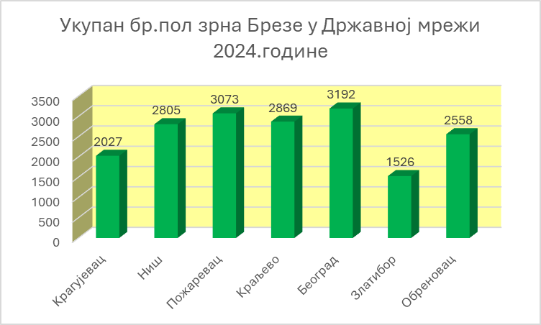

Графикон 1

Из приложеног графикона се уочава да су укупне количине полена брезе углавном уједначене осим што Златибор бележи најниже вредности у целој мрежи . Златибор је стога и повољна дестинација у овом периоду за особе које су алергичне.

Слика 1. Бреза , најјачи алерген у периоду дрвећа

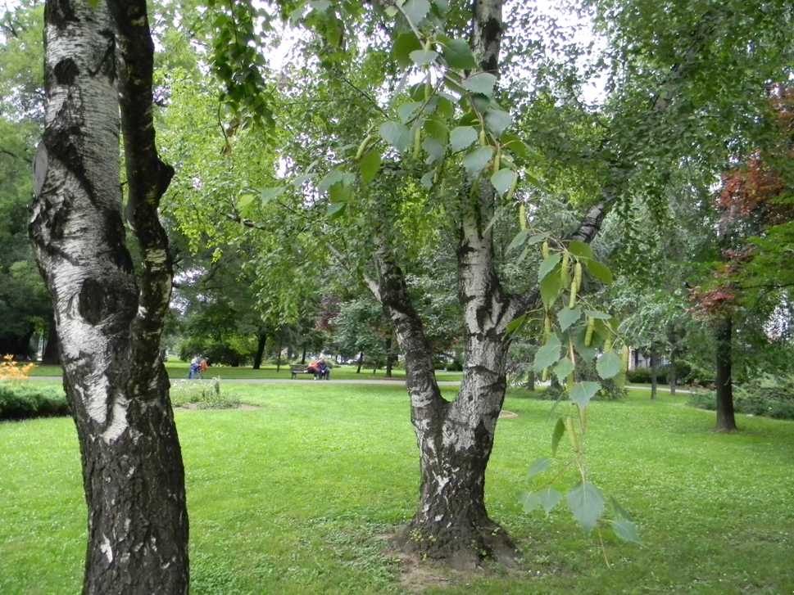

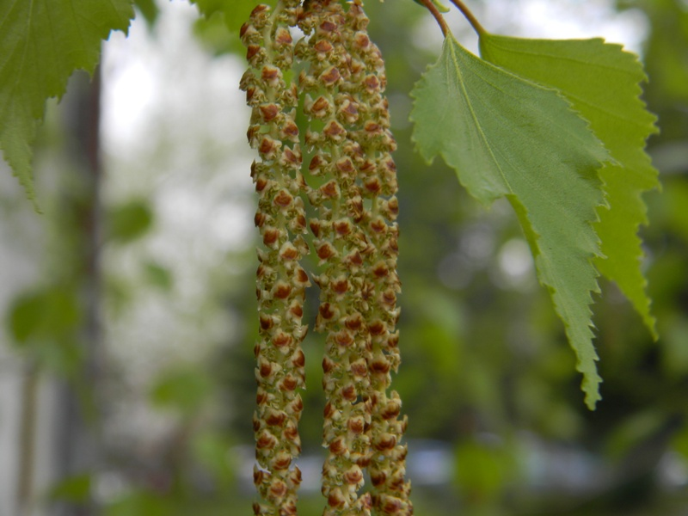

Период трава:

Полен великог броја биљних врста, иначе врстама бројне фамилије трава укључујући цереалије, чини укупну количину полена „трава“ Слика 2.
Због веома широког спектра и опсега екофизиолошких карактеристика фенофазе цветања, разумљива је појава изузетно дуге сезоне присуства полена овог типа у ваздуху. Полен трава носи алергена једињења на које реагује велики број осетљивих особа. Поред дуге изложености алергенима веома неповољан утицај на настанак и ток појаве алергијских симптома има и повећање броја дана са повишеним дневним концентрацијама полена
На графикону је приказан период од 15.4. – 3.11.2024. године.

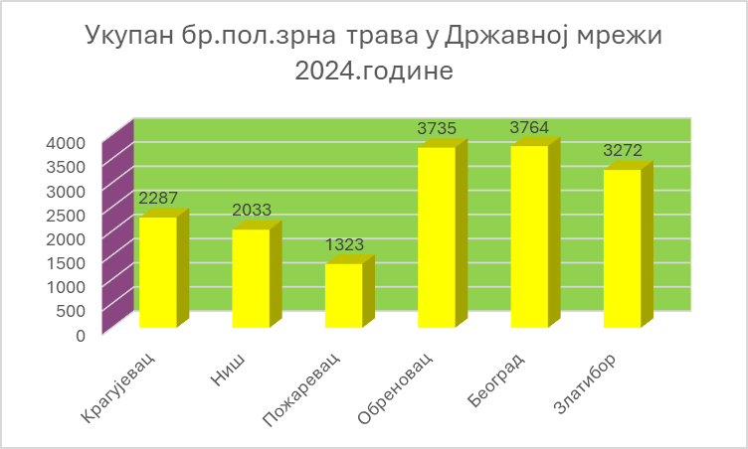

Графикон 2

.
Полен трава је постигао је 3764 поленових зрна по m3, ваздуха у Београду, у , Нишу 2033, Пожаревцу 1323, , Крагујевцу 2287,Обреновцу 3735 поленових зрна на Златибору 3272 поленових зрна за цео период полинације трава.

Као што се из приложеног закључује ове године је полинација трава имала највише вредности у Обреновцу. Златибор је имао приближне вредности полена трава као и Београд што је за овај период типично за предео са пуно пашњака као што је Златибор.
То је све у уској повезаности како са метеоролошком ситуацијом тако и са правовременим косидбама како површина поред реке , необрађених површина и пашњака.

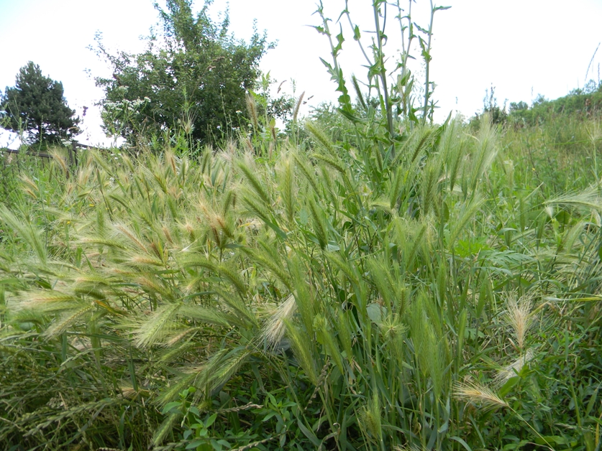

Слика 2. Траве

Период корова:
Као највећи коровски алерген јавља се врста Амброзија, Слика 3. Води порекло из Северне Америке, док је местимично распрострањена у Средњој и Јужној Европи. У Европу је унета средином XIX века са семенском детелином.
Захваљујући великој моћи прилагодљивости Амброзија настањује веома различита станишта. Може се окарактерисати као биљка умерено влажних, неутрофилних, азотом богатих, органским материјама сиромашних, растреситих, осветљених, веома топлих станишта, а подноси и заслањеније биотопе. По животној форми је терофита, што значи да неповољни период преживљава у облику семена.
Цвета од јула до октобра месеца. Клијање почиње када се земљиште угреје и траје до жетве пшенице мада на запуштеним неузораним стрњиштима клија и до краја септембра.
Избацивање полена се одиграва у јутарњим часовима. Ниске температуре спречавају издуживање филамената, а влажност ваздуха спречава отварање поленових кесица.
У биохемијском погледу Амброзија садржи лактонске сесквитерпене, флавоноиде, монотерпене и горке флавоноиде.

Алергена својства потичу од:

• хемијских једињења која улазе у састав цитоплазме, унутрашње опне интине и спољашње егзине
• грађе поленовог зрна
• биологије и екофизиолошких особина појединих врста.

Анализирајући период од 19.6. - 3.11.2024.године, за Златибор и наведене градове у Србији , уочене су знатне разлике у концентрацијама полена Амброзије.

На мерној станици Београд измерено је укупно 6816 поленова зрна амброзије/ m3 ваздуха, у Крагујевцу 3229, Нишу 1584, Пожаревцу 12356, Обреновцу 7215, а на Златибору за исти период измерено 1185 поленових зрна/ m3 ваздуха

Ова огромна разлика приказана је на графикону 3.
Мора се узети у обзир и једна напомена везана за инвазивно ширење амброзије , једног од најјинвазивнијих корова.
Конкретно због изузетно високих температура ове године у периоду цветања амброзије бележене су мање укупне количине овог полена на свим мерним местима а на Златибору знатно мање од других градова у Србији.И 2023. година је имала сличне температуре у овом периоду.

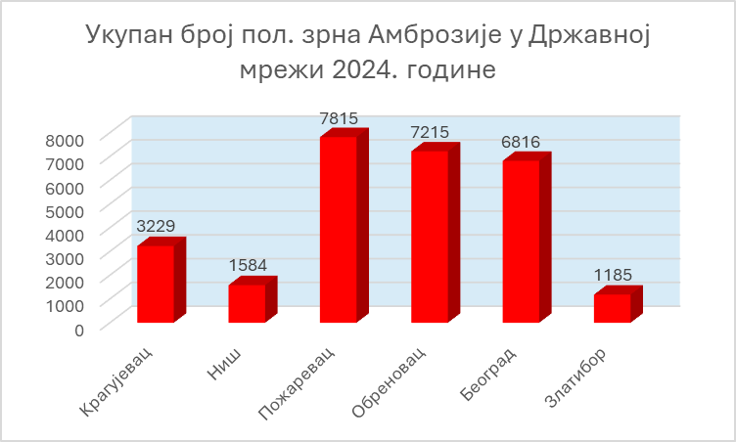

Графикон 3

Да би се урадиле прецизније анализе утицаја алергена на здравље људи, потребан је след мерења и следећих година нарочито што је изузетно велико интересовање за податке о полену у туристичким местима.
Основна анализа се базирају на поређењу дневних концентрација алергеног полена са десетогодишњим дневним вредностима. Уочавају се поклапања динамике појаве максималних вредности са средњим десетогодишњим дневним вредностима. Друге карактеристика се односе на појаву виших дневних концентрација у односу на средње десетогодишње дневне вредности. Из тих разлога мониторинг на истој локацији је неопходан због валидности података. Овакве врсте података неопходно је пратити дужи низ година
. 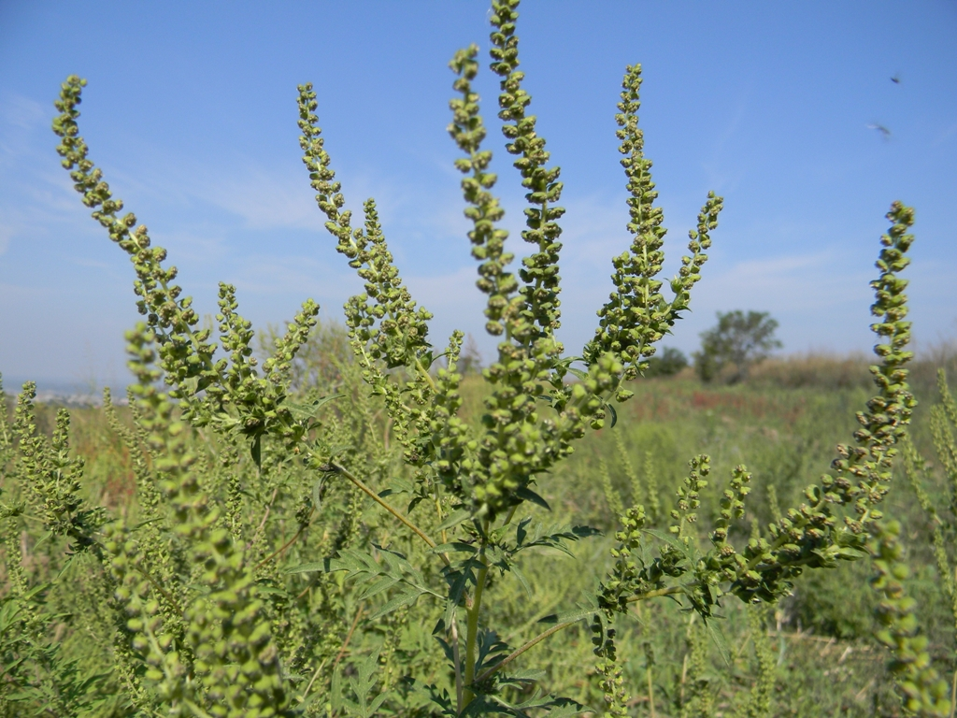
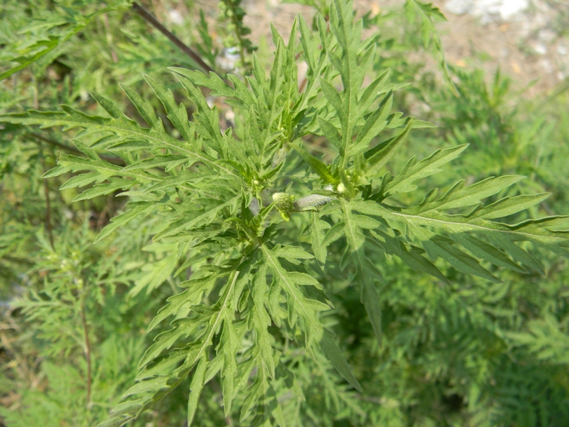
Слика 3. Амброзија

У прилогу 1. приказан је календар полинације за све алерегене врсте које су у 2024.години праћене на Златибору.

Почетак полинације креће од фебруара - марта месеца са леском и јовом и траје до почетка августа где се наставља полинација четинара. Траве су најзаступљеније у мају, јуну и јулу. Корови имају највиши интензитет у августу - септембру. Најдужи период полинације у периоду корова има коприва, која није јак алерген.
За детаљнији календарски извештај неопходан је мониторинг са вишегодишњим мерењима.
Календари представљају основну информацију за алергичне особе, лекаре, комуналне службе и за Златибор нарочито циљну групу-туристе. Они дају информацију о правилном почетку имунизације.

ЗАКЉУЧАК:

Сви наведени подаци указују на повољније услове боравка на Златибору.Нарочито треба истаћи веома мале дневне вредности овог најјачег алергеног полена који се прати. То је изузетно важна информација за особе алергичне на ову врсту полена. Правилним информацијама може се смањити број изгубљених радних сати, коришћење медикамената, а самим тим и трошкови државе.
Предвиђање почетка и интензитета сезоне полена је такође од значаја како за пацијенте тако и за лекаре. Праћењем метеоролошких параметара могуће је направити овакве процене. Ти подаци могу помоћи лекарима и пацијентима да спремнији дочекају сезону полена и да објасне сезонске варијације интензитета симптома и побољшају квалитет живота.
Узорци из урбаних области разликују се од руралних. Бројна загађења у великим градовима доводе до отежавајућих околности код особа које су алергичне на полен.Микроскопске честице полена се везују за честице чађи у ваздуху и тако још више неповољно утичу на здравље људи.
Неопходно је давање прогнозе о полену у средствима јавног информисања, што ми радимо, али је потребна већа заитересованост самих локалних самоуправа.

ПРЕДЛОГ МЕРА

Уважавајући препоруке Светске здравствене организације о значају мерења и информисања о стању полена у борби против алергијских болести, поштујући права и и обавезе које проистичу из „Закона о заштити ваздуха“ Републике Србије, а на основу вишегодишњег препоручујемо:
- обезбеђивање континуираног праћења стања и прогноза аерополена на Златибору (јер омогућује формирање вишегодишње базе података, неопходне за израду календара полена и прогностичких модела),
- наставак тачног и правовременог информисања јавности о стању и прогнози аерополена на локалном нивоу и шире
- благовремена упозорења о могућности примене агротехничких, хемијских мера за сузбијање штетних коровских врста , односно правовремена косидба травнатих површина у циљу смањења емитовања алергеног полена у фази цветања
- унапређење сарадње са медијима и њихово укључивање у информисање јавности
- успостављање сарадње са здравственим институцијама
- подржавање грађана, нарочито туристичких радника да се укључују у едукативне програме који су у коорелацији са акцијама и мерама које се предузимају на побољшавању информисаности о стању у животној средини и акцијама сузбијања инвазивних врста биљака (посебно амброзије).
- одржавање едукативних, стручних трибина за циљну и ширу јавност

На сајту Агенције за заштиту животне средине www.sepa.gov.rs , могуће је погледати семафор са концентрацијама свих присутних алергена и прогнозом за наредну недељу. Прогнозе се дају на основу дугогодишњег искуства, метеоролошких параметара и вишегодишњих прикупљених резултата са исте локације.Поред поменутог сајта подаци са мерног места Златибор се прослеђују и у Европску базу података у Беч.Такође постоји и Android апликација ПОЛЕН СРБИЈА где се могу видети подаци за седмодневна мерења
Семафор је изузетно битан за електронске и писане медије и достављан је Локалној самоуправи, као информација доступна јавности и као таква најприхватљивија. Прилог 2.

КОНТАКТИ СА МЕДИЈИМА:

26.2.024. Изјава за Дневни лист Блиц
26.2.2024. Изјава за Дневни лист Новости
29.2.2024. Гост у Јутарњем програму ТВ Прва
29.2.2024. Укључење у програм ТВ Пинк
29.2.2024. Гост у студију ТВ К1
4.3.2024. Гостовање РТС1 Београдска хроника
5.3.2024. Гостовање на Радио Београду
6.3.2024. ТВ Прва гост у студију
14.3.2024. Изјава за Дневни лист Политика
19.3.2024. Гост на ТВ Пинк у студију
19.3.2024. Блиц ТВ гост
26.3.2024. Гост на Курир ТВ
7.4.2024. ТВ Прва гост у студију
10.4.2024.К1 ТВ Јутарњи програм укључење
10.4.2024. Изјава за Танјуг
10.4.2024. Изјава за Београдску хронику
11.4.2024.ТВ Блиц изјава
22.4.2024.Гост у Јутарњем програму ТВ РТС1
22.4.2024. Б92 гост у студију
15.5.2024. РТ Балкан изјава о полену
17.5.2024. Гостовање на ТВ Прва
24.5.2024 .Изјава за лист Политика
1.8.7.2024. Скај Њуз изјава
2.8.2024. Изјава за ТВ Прва
2.8.2024.Гост на РТС1
5.8.2024. Гост на ТВ Пинку у Јутарњем програму
8.8.2024. Гост ТВ Блиц
15.8.2024. Укључење у Радио Београд
16.8.2024.ТВ Пинк укључење у Јутарњи програм
19.8.2024. Гост у студију РТС-а Београдска хроника
3.9.2024.Изјава за лист Блиц
4.9.2024.К1 ТВ укључење
6.9.2024. Изјава за ТВ Блиц
7.9.2024. Изјава за Блиц новине
11.9.2024. Изјава за ТВ Пинк укључење

 | Praćenje stanja i prognoza aeropolena u  Tabela sa rizikom za nastanak alergijskih reakcija  Od 26.8.2024. do 1.9.2024. |  | 22
LEGENDA:
Polen nije registrovan u vazduhu
NISKA KONCENTRACIJA - kod izuzetno osetljivih osoba može izazvati alergijske reakcije
UMERENO VISOKA KONCENTRACIJA - kod alergičnih može izazvati alergijske reakcije
VISOKA KONCENTRACIJA - može izazvati veoma jake alergijske reakcije

 |  | 26.8.2024. | 27.8.2024. | 28.8.2024. | 29.8.2024. | 30.8.2024. | 31.8.2024. | 1.9.2024.
Alnus | jova
Acer | javor
Ambrosia | ambrozija
Artemisia | pelin
Betula | breza
Carpinus | grab
Cannabaceae | konopla
Chenopodiaceae | štirevi /pepeljuge
Corylus | leska
Fraxinus | jasen
Iva | iva
Juglans | orah
Moraceae | dud
Pinaceae | četinari
Plantago | bokvice
Platanus | platan
Populus | topola
Poaceae | trave
Quercus | hrast
Rumex | kiselice
Salix | vrbe
Taxus | tise / čempresi
Tilia | lipe
Ulmaceae | brest
Urticaceae | koprive
Fagus | bukva

Merenje finansira:  OPŠTINA ČAJETINA |  | Informisanje javnosti finansira:  OPŠTINA ČAJETINA
Merenja obavlja evropski sertifikovana osoba

24
Прилог 1. Семафор стања и прогнозе аерополена

Прилог 2. Kалендар полинације за све алерегене врсте које су у 2024.години праћене на
Златибору

Извештај обрадила

Мирјана Митровић

ПОЛЕН АЛЕРГЕНИХ БИЉАКА У ВАЗДУХУ

Месечни извештај за Златибор и околину: Мај 2024.година

На неопходност мониторинга полена суспендованог у ваздуху указала је Светска здравствена организација (WHO) званичним закључцима састанка на тему „Phenology and Human Health:Alergic Disorders“ који је одржан у Риму 2003.год. WHO потврђује да је аерополен битан узрочник алергијских реакција током последњих 50 година а резултати мониторинга аерополена омогућавају проучавање, превенцију, дијагностиковање, па и лечење поленских алергија.

У Србији на основу Закона о заштити животне средине , члан 3 тачка 11, полен је окарактерисан као загађивач емитован из природе због, пре свега, негативног и штетног утицаја на здравље људи.
Начин да се помогне особама алергичним на полен , који је препоручен од стране WHO је организовање и спровођење континуираног мерења концентрације полена у ваздуху.

Полен биљака је за човека један од најзначајнијих алергена у ваздуху. Поленова зрна код више од 20% људске популације (сваки пети човек) изазивају алергијске реакције (бронхитис, коњуктивитис, дерматитис, поленска кијавица), док у случају дуготрајног и вишегодишњег излагања високим концентрацијама један део људске популације оболева од хроничног бронхитиса и бронхијалне астме. Загађеност ваздуха у урбаним, индустријским срединама доприносе појачаном алергијском дејству аерополена. Светска здравствена организација је упозорила да ће различите врсте алергијских реакција код људи бити болест савременог човечанства у 21. веку.

Негативан утицај на здравље људи, који изазива полен појединих биљних врста, сврстава ове честице у "природне" загађиваче ваздуха. Концентрација полена биљака у ваздуху зависи од низа фактора који владају у природним стаништима и урбаним срединама. Веома је важно познавање временске и просторне дистрибуције, као и врсте аероалергеног полена, како би се стање пратило и издавало путем извештаја о стању полена, прогноза за наредни период, као и формирање календара полена. Ови подаци су намењени: превенцији код сензибилисаних особа, као помоћ у ефикаснијем лечењу пацијената у здравственим институцијама, побољшању рада комуналних и урбанистичких служби на уништавању трава и корова које су узрочници алергијских болести, бољем сагледавању потребе увођења законске регулативе, укључивању и међународну сарадњу, јер су проблеми аерополена не само локалног, регионалног него и глобалног карактера.

Мерење концентрације полена 24 алергене биљне врсте у ваздуху обавља се у оквиру систематског праћења концентрације полена на територији Општине Чајетина –мерно место на Златибору
у оквиру државне мреже за мониторинг алергеног полена који врши Агенција за заштиту животне средине.

Вредности концентрације полена у ваздуху мере се на висини 15m изнад површине тла. Временски период континуираног узимања узорака почиње почетком фебруара и траје до првих новембарских дана, мада у зависности од временских услова овај интервал може да варира.

Гранична вредност су следеће: ДРВЕЋЕ –до 60 пол. зна по m3 ваздуха је ниско и у зеленој боји ; од 60- 100 пол. зна по m3 ваздуха је средњаконцентрација и у жутој боји преко 100 пол. зна по m3 ваздуха је висока концентрација и на семафору је у црвеној боји.ТРАВЕ имају идентичан приказ као и сви корови осим амброзије

АМБРОЗИЈА – до 30 пол. зна по m3 ваздуха је ниска и у зеленој боји је;
Од 30- 100 пол. зна по m3 ваздуха је средња и у жутом приказу, преко 100 пол. зна по m3 ваздуха је висока концентрација и у црвеној је боји на семафору.

На основу резултата обављених испитивања може се констатовати следеће:
мерење полена је на подручју Чајетине почело 1.04. када су и регистрована прва поленова зрна у ваздуху.

У Мају месецу актуелан је аерополен дрвећа , трава и неких корова:

Тисе и чемпреси: Присутне су биле 14 дана.

Борови: Цветали су 31 дан.

Јасен: Појавио се 5 дана.

Бреза: Била је присутна 7 дана

Јавор: Цветао је 18 дана.

Орах: Имао је присуство 23 дана.

Дуд: Имао је цветање 8 дана у мају.

Храст: Цветао је 16 дана.

Траве:. Цветале су 31 дан.

Буква: Била је присутна 14 дана.

Врба: Цветала је 6 дана.

Боквица: Цветала је 18 дана.

Коприва: Цветала је 30 дан у овом месецу.

Киселица: Била је присутна 17 дана.

Липа: Започела је цветње и ти 1 дан у мају.

Полинација осталих полена дрвећа, трава и неких корова наставња се и у Јуну месецу.Повећава се број биљних врста које се опрашују ветром и тако отпуштају полен са алергеним потенцијалом.

На доле приказаном графикону је представљена полинација присутног алергеног полена у Мају месецу.

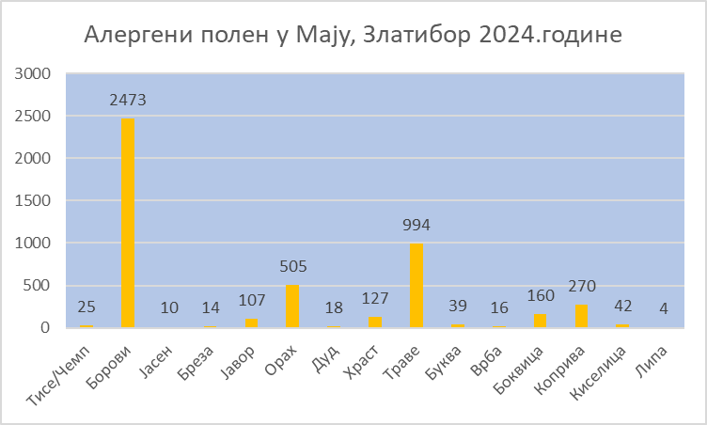

Координатор мониторинга алергеног полена

Мирјана Митровић

ПОЛЕН АЛЕРГЕНИХ БИЉАКА У ВАЗДУХУ

Месечни извештај за Златибор и околину: Јун 2024.година

На неопходност мониторинга полена суспендованог у ваздуху указала је Светска здравствена организација (WHO) званичним закључцима састанка на тему „Phenology and Human Health:Alergic Disorders“ који је одржан у Риму 2003.год. WHO потврђује да је аерополен битан узрочник алергијских реакција током последњих 50 година а резултати мониторинга аерополена омогућавају проучавање, превенцију, дијагностиковање, па и лечење поленских алергија.

У Србији на основу Закона о заштити животне средине , члан 3 тачка 11, полен је окарактерисан као загађивач емитован из природе због, пре свега, негативног и штетног утицаја на здравље људи.
Начин да се помогне особама алергичним на полен , који је препоручен од стране WHO је организовање и спровођење континуираног мерења концентрације полена у ваздуху.

Полен биљака је за човека један од најзначајнијих алергена у ваздуху. Поленова зрна код више од 20% људске популације (сваки пети човек) изазивају алергијске реакције (бронхитис, коњуктивитис, дерматитис, поленска кијавица), док у случају дуготрајног и вишегодишњег излагања високим концентрацијама један део људске популације оболева од хроничног бронхитиса и бронхијалне астме. Загађеност ваздуха у урбаним, индустријским срединама доприносе појачаном алергијском дејству аерополена. Светска здравствена организација је упозорила да ће различите врсте алергијских реакција код људи бити болест савременог човечанства у 21. веку.

Негативан утицај на здравље људи, који изазива полен појединих биљних врста, сврстава ове честице у "природне" загађиваче ваздуха. Концентрација полена биљака у ваздуху зависи од низа фактора који владају у природним стаништима и урбаним срединама. Веома је важно познавање временске и просторне дистрибуције, као и врсте аероалергеног полена, како би се стање пратило и издавало путем извештаја о стању полена, прогноза за наредни период, као и формирање календара полена. Ови подаци су намењени: превенцији код сензибилисаних особа, као помоћ у ефикаснијем лечењу пацијената у здравственим институцијама, побољшању рада комуналних и урбанистичких служби на уништавању трава и корова које су узрочници алергијских болести, бољем сагледавању потребе увођења законске регулативе, укључивању и међународну сарадњу, јер су проблеми аерополена не само локалног, регионалног него и глобалног карактера.

Мерење концентрације полена 24 алергене биљне врсте у ваздуху обавља се у оквиру систематског праћења концентрације полена на територији Општине Чајетина –мерно место на Златибору
у оквиру државне мреже за мониторинг алергеног полена који врши Агенција за заштиту животне средине.

Вредности концентрације полена у ваздуху мере се на висини 15m изнад површине тла. Временски период континуираног узимања узорака почиње почетком фебруара и траје до првих новембарских дана, мада у зависности од временских услова овај интервал може да варира.

Гранична вредност су следеће: ДРВЕЋЕ –до 60 пол. зна по m3 ваздуха је ниско и у зеленој боји ; од 60- 100 пол. зна по m3 ваздуха је средњаконцентрација и у жутој боји преко 100 пол. зна по m3 ваздуха је висока концентрација и на семафору је у црвеној боји.ТРАВЕ имају идентичан приказ као и сви корови осим амброзије

АМБРОЗИЈА – до 30 пол. зна по m3 ваздуха је ниска и у зеленој боји је;
Од 30- 100 пол. зна по m3 ваздуха је средња и у жутом приказу, преко 100 пол. зна по m3 ваздуха је висока концентрација и у црвеној је боји на семафору.

На основу резултата обављених испитивања може се констатовати следеће:
мерење полена је на подручју Чајетине почело 1.04. када су и регистрована прва поленова зрна у ваздуху.

У Јуну месецу актуелан је аерополен дрвећа , трава и неких корова:

Тисе и чемпреси: Присутне су биле 4 дана.

Борови: Цветали су 30 дана.

Јасен: Појавио се 1 дан.

Траве:. Цветале су 30 дана.

Боквица: Цветала је 26 дана.

Коприва: Цветала је 30 дан у овом месецу.

Киселица: Била је присутна 26 дана.

Липа: Цветала је 11 дана.

Штиреви: Почели су да цветају и то 4 дана у Јуну.

Пелин: Био је 3 дана присутан

Амброзија: По које зрно се појавило и то 3 дана.

Полинација осталих полена дрвећа, трава и неких корова наставња се и у Јулу месецу.Повећава се број биљних врста које се опрашују ветром и тако отпуштају полен са алергеним потенцијалом.

На доле приказаном графикону је представљена полинација присутног алергеног полена у Јуну месецу.

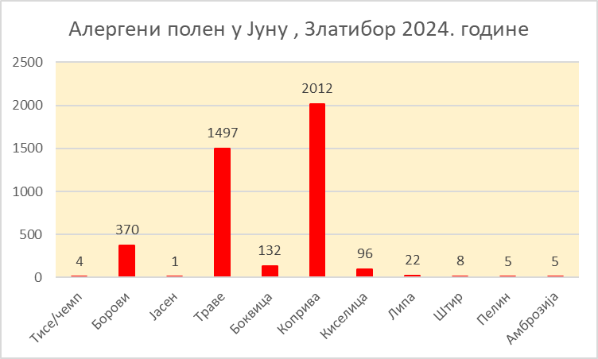

Координатор мониторинга алергеног полена

Мирјана Митровић

ПОЛЕН АЛЕРГЕНИХ БИЉАКА У ВАЗДУХУ

Месечни извештај за Златибор и околину: Јул 2024.година

На неопходност мониторинга полена суспендованог у ваздуху указала је Светска здравствена организација (WHO) званичним закључцима састанка на тему „Phenology and Human Health:Alergic Disorders“ који је одржан у Риму 2003.год. WHO потврђује да је аерополен битан узрочник алергијских реакција током последњих 50 година а резултати мониторинга аерополена омогућавају проучавање, превенцију, дијагностиковање, па и лечење поленских алергија.

У Србији на основу Закона о заштити животне средине , члан 3 тачка 11, полен је окарактерисан као загађивач емитован из природе због, пре свега, негативног и штетног утицаја на здравље људи.
Начин да се помогне особама алергичним на полен , који је препоручен од стране WHO је организовање и спровођење континуираног мерења концентрације полена у ваздуху.

Полен биљака је за човека један од најзначајнијих алергена у ваздуху. Поленова зрна код више од 20% људске популације (сваки пети човек) изазивају алергијске реакције (бронхитис, коњуктивитис, дерматитис, поленска кијавица), док у случају дуготрајног и вишегодишњег излагања високим концентрацијама један део људске популације оболева од хроничног бронхитиса и бронхијалне астме. Загађеност ваздуха у урбаним, индустријским срединама доприносе појачаном алергијском дејству аерополена. Светска здравствена организација је упозорила да ће различите врсте алергијских реакција код људи бити болест савременог човечанства у 21. веку.

Негативан утицај на здравље људи, који изазива полен појединих биљних врста, сврстава ове честице у "природне" загађиваче ваздуха. Концентрација полена биљака у ваздуху зависи од низа фактора који владају у природним стаништима и урбаним срединама. Веома је важно познавање временске и просторне дистрибуције, као и врсте аероалергеног полена, како би се стање пратило и издавало путем извештаја о стању полена, прогноза за наредни период, као и формирање календара полена. Ови подаци су намењени: превенцији код сензибилисаних особа, као помоћ у ефикаснијем лечењу пацијената у здравственим институцијама, побољшању рада комуналних и урбанистичких служби на уништавању трава и корова које су узрочници алергијских болести, бољем сагледавању потребе увођења законске регулативе, укључивању и међународну сарадњу, јер су проблеми аерополена не само локалног, регионалног него и глобалног карактера.

Мерење концентрације полена 24 алергене биљне врсте у ваздуху обавља се у оквиру систематског праћења концентрације полена на територији Општине Чајетина –мерно место на Златибору
у оквиру државне мреже за мониторинг алергеног полена који врши Агенција за заштиту животне средине.

Вредности концентрације полена у ваздуху мере се на висини 15m изнад површине тла. Временски период континуираног узимања узорака почиње почетком фебруара и траје до првих новембарских дана, мада у зависности од временских услова овај интервал може да варира.

Гранична вредност су следеће: ДРВЕЋЕ –до 60 пол. зна по m3 ваздуха је ниско и у зеленој боји ; од 60- 100 пол. зна по m3 ваздуха је средњаконцентрација и у жутој боји преко 100 пол. зна по m3 ваздуха је висока концентрација и на семафору је у црвеној боји.ТРАВЕ имају идентичан приказ као и сви корови осим амброзије

АМБРОЗИЈА – до 30 пол. зна по m3 ваздуха је ниска и у зеленој боји је;
Од 30- 100 пол. зна по m3 ваздуха је средња и у жутом приказу, преко 100 пол. зна по m3 ваздуха је висока концентрација и у црвеној је боји на семафору.

На основу резултата обављених испитивања може се констатовати следеће:
мерење полена је на подручју Чајетине почело 1.04. када су и регистрована прва поленова зрна у ваздуху.

У Јулу месецу актуелан је аерополен , трава и корова:

Тисе и чемпреси: Присутне су биле 2 дана.

Борови: Цветали су 21 дан.

Траве:. Цветале су 31 дан.

Боквица: Цветала је 27 дана.

Коприва: Цветала је 31 дан у овом месецу.

Киселица: Била је присутна 13 дана.

Липа: Цветала је 3 дана.

Штиреви: Цветали су 23 дана.

Пелин: Био је 13 дана присутан

Амброзија: Појавила се 14 дана.

Конопља: Цветала је 23 дана

Полинација осталих полена дрвећа, трава и неких корова наставња се и у Августу месецу.Повећава се број биљних врста које се опрашују ветром и тако отпуштају полен са алергеним потенцијалом.

На доле приказаном графикону је представљена полинација присутног алергеног полена у Јулу месецу.

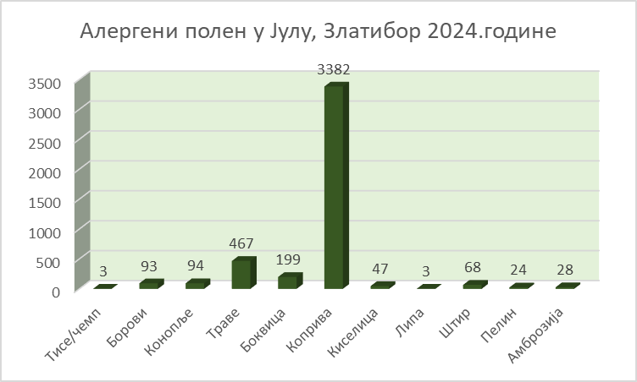

Координатор мониторинга алергеног полена

Мирјана Митровић

ПОЛЕН АЛЕРГЕНИХ БИЉАКА У ВАЗДУХУ

Месечни извештај за Златибор и околину: Август 2024.година

На неопходност мониторинга полена суспендованог у ваздуху указала је Светска здравствена организација (WHO) званичним закључцима састанка на тему „Phenology and Human Health:Alergic Disorders“ који је одржан у Риму 2003.год. WHO потврђује да је аерополен битан узрочник алергијских реакција током последњих 50 година а резултати мониторинга аерополена омогућавају проучавање, превенцију, дијагностиковање, па и лечење поленских алергија.

У Србији на основу Закона о заштити животне средине , члан 3 тачка 11, полен је окарактерисан као загађивач емитован из природе због, пре свега, негативног и штетног утицаја на здравље људи.
Начин да се помогне особама алергичним на полен , који је препоручен од стране WHO је организовање и спровођење континуираног мерења концентрације полена у ваздуху.

Полен биљака је за човека један од најзначајнијих алергена у ваздуху. Поленова зрна код више од 20% људске популације (сваки пети човек) изазивају алергијске реакције (бронхитис, коњуктивитис, дерматитис, поленска кијавица), док у случају дуготрајног и вишегодишњег излагања високим концентрацијама један део људске популације оболева од хроничног бронхитиса и бронхијалне астме. Загађеност ваздуха у урбаним, индустријским срединама доприносе појачаном алергијском дејству аерополена. Светска здравствена организација је упозорила да ће различите врсте алергијских реакција код људи бити болест савременог човечанства у 21. веку.

Негативан утицај на здравље људи, који изазива полен појединих биљних врста, сврстава ове честице у "природне" загађиваче ваздуха. Концентрација полена биљака у ваздуху зависи од низа фактора који владају у природним стаништима и урбаним срединама. Веома је важно познавање временске и просторне дистрибуције, као и врсте аероалергеног полена, како би се стање пратило и издавало путем извештаја о стању полена, прогноза за наредни период, као и формирање календара полена. Ови подаци су намењени: превенцији код сензибилисаних особа, као помоћ у ефикаснијем лечењу пацијената у здравственим институцијама, побољшању рада комуналних и урбанистичких служби на уништавању трава и корова које су узрочници алергијских болести, бољем сагледавању потребе увођења законске регулативе, укључивању и међународну сарадњу, јер су проблеми аерополена не само локалног, регионалног него и глобалног карактера.

Мерење концентрације полена 24 алергене биљне врсте у ваздуху обавља се у оквиру систематског праћења концентрације полена на територији Општине Чајетина –мерно место на Златибору
у оквиру државне мреже за мониторинг алергеног полена који врши Агенција за заштиту животне средине.

Вредности концентрације полена у ваздуху мере се на висини 15m изнад површине тла. Временски период континуираног узимања узорака почиње почетком фебруара и траје до првих новембарских дана, мада у зависности од временских услова овај интервал може да варира.

Гранична вредност су следеће: ДРВЕЋЕ –до 60 пол. зна по m3 ваздуха је ниско и у зеленој боји ; од 60- 100 пол. зна по m3 ваздуха је средњаконцентрација и у жутој боји преко 100 пол. зна по m3 ваздуха је висока концентрација и на семафору је у црвеној боји.ТРАВЕ имају идентичан приказ као и сви корови осим амброзије

АМБРОЗИЈА – до 30 пол. зна по m3 ваздуха је ниска и у зеленој боји је;
Од 30- 100 пол. зна по m3 ваздуха је средња и у жутом приказу, преко 100 пол. зна по m3 ваздуха је висока концентрација и у црвеној је боји на семафору.

На основу резултата обављених испитивања може се констатовати следеће:
мерење полена је на подручју Чајетине почело 1.04. када су и регистрована прва поленова зрна у ваздуху.

У Августу месецу актуелан је аерополен , трава и корова:

Траве:. Цветале су 31 дан.

Боквица: Цветала је 31 дан.

Коприва: Цветала је 31 дан у овом месецу.

Киселица: Била је присутна 13 дана.

Липа: Цветала је 1 дан.

Штиреви: Цветали су 30 дана.

Пелин: Био је 31 дана присутан

Амброзија: Цветала је 31 дан.

Конопља: Цветала је 31 дан.

Полинација осталих полена трава и неких корова наставња се и у Септембру месецу.Повећава се број биљних врста које се опрашују ветром и тако отпуштају полен са алергеним потенцијалом.

На доле приказаном графикону је представљена полинација присутног алергеног полена у Августу месецу.

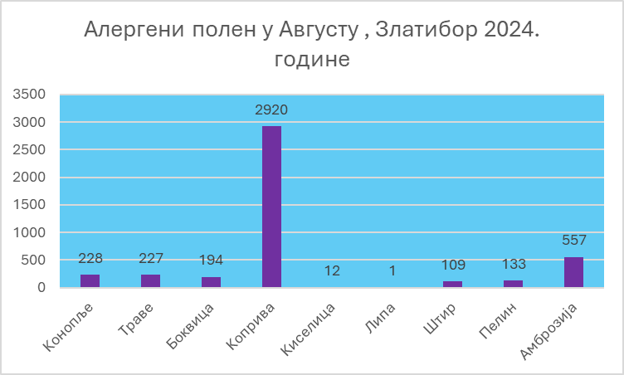

Координатор мониторинга алергеног полена

Мирјана Митровић

ПОЛЕН АЛЕРГЕНИХ БИЉАКА У ВАЗДУХУ

Месечни извештај за Златибор и околину: Септембар 2024.година

На неопходност мониторинга полена суспендованог у ваздуху указала је Светска здравствена организација (WHO) званичним закључцима састанка на тему „Phenology and Human Health:Alergic Disorders“ који је одржан у Риму 2003.год. WHO потврђује да је аерополен битан узрочник алергијских реакција током последњих 50 година а резултати мониторинга аерополена омогућавају проучавање, превенцију, дијагностиковање, па и лечење поленских алергија.

У Србији на основу Закона о заштити животне средине , члан 3 тачка 11, полен је окарактерисан као загађивач емитован из природе због, пре свега, негативног и штетног утицаја на здравље људи.
Начин да се помогне особама алергичним на полен , који је препоручен од стране WHO је организовање и спровођење континуираног мерења концентрације полена у ваздуху.

Полен биљака је за човека један од најзначајнијих алергена у ваздуху. Поленова зрна код више од 20% људске популације (сваки пети човек) изазивају алергијске реакције (бронхитис, коњуктивитис, дерматитис, поленска кијавица), док у случају дуготрајног и вишегодишњег излагања високим концентрацијама један део људске популације оболева од хроничног бронхитиса и бронхијалне астме. Загађеност ваздуха у урбаним, индустријским срединама доприносе појачаном алергијском дејству аерополена. Светска здравствена организација је упозорила да ће различите врсте алергијских реакција код људи бити болест савременог човечанства у 21. веку.

Негативан утицај на здравље људи, који изазива полен појединих биљних врста, сврстава ове честице у "природне" загађиваче ваздуха. Концентрација полена биљака у ваздуху зависи од низа фактора који владају у природним стаништима и урбаним срединама. Веома је важно познавање временске и просторне дистрибуције, као и врсте аероалергеног полена, како би се стање пратило и издавало путем извештаја о стању полена, прогноза за наредни период, као и формирање календара полена. Ови подаци су намењени: превенцији код сензибилисаних особа, као помоћ у ефикаснијем лечењу пацијената у здравственим институцијама, побољшању рада комуналних и урбанистичких служби на уништавању трава и корова које су узрочници алергијских болести, бољем сагледавању потребе увођења законске регулативе, укључивању и међународну сарадњу, јер су проблеми аерополена не само локалног, регионалног него и глобалног карактера.

Мерење концентрације полена 24 алергене биљне врсте у ваздуху обавља се у оквиру систематског праћења концентрације полена на територији Општине Чајетина –мерно место на Златибору
у оквиру државне мреже за мониторинг алергеног полена који врши Агенција за заштиту животне средине.

Вредности концентрације полена у ваздуху мере се на висини 15m изнад површине тла. Временски период континуираног узимања узорака почиње почетком фебруара и траје до првих новембарских дана, мада у зависности од временских услова овај интервал може да варира.

Гранична вредност су следеће: ДРВЕЋЕ –до 60 пол. зна по m3 ваздуха је ниско и у зеленој боји ; од 60- 100 пол. зна по m3 ваздуха је средњаконцентрација и у жутој боји преко 100 пол. зна по m3 ваздуха је висока концентрација и на семафору је у црвеној боји.ТРАВЕ имају идентичан приказ као и сви корови осим амброзије

АМБРОЗИЈА – до 30 пол. зна по m3 ваздуха је ниска и у зеленој боји је;
Од 30- 100 пол. зна по m3 ваздуха је средња и у жутом приказу, преко 100 пол. зна по m3 ваздуха је висока концентрација и у црвеној је боји на семафору.

На основу резултата обављених испитивања може се констатовати следеће:
мерење полена је на подручју Чајетине почело 1.04. када су и регистрована прва поленова зрна у ваздуху.

У Септембру месецу актуелан је аерополен , трава и корова и појединог дрвећа:

Траве:. Цветале су 16 дан.

Боквица: Цветала је 10 дан.

Коприва: Цветала је 29 дан у овом месецу.

Киселица: Била је присутна 1 дан.

Штиреви: Цветали су 15 дана.

Пелин: Био је 18 дана присутан

Амброзија: Цветала је 25 дан.

Конопље: Цветале су 6 дана.

Тује и Чемпреси: Цветали су 2 дана.

Борови: Били су присутни 6 дана.

Полинација осталих полена трава и неких корова наставња се и у Октобру месецу.

На доле приказаном графикону је представљена полинација присутног алергеног полена у Септембру месецу.

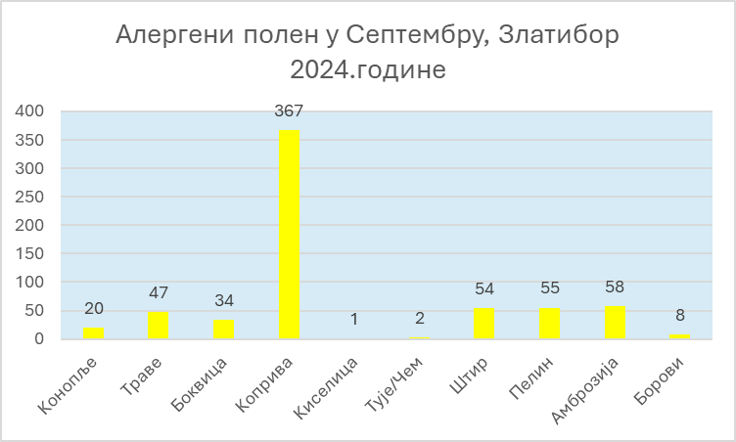

Координатор мониторинга алергеног полена

Мирјана Митровић

ПОЛЕН АЛЕРГЕНИХ БИЉАКА У ВАЗДУХУ

Месечни извештај за Златибор и околину: Октобар 2024.године

На неопходност мониторинга полена суспендованог у ваздуху указала је Светска здравствена организација (WHO) званичним закључцима састанка на тему „Phenology and Human Health:Alergic Disorders“ који је одржан у Риму 2003.год. WHO потврђује да је аерополен битан узрочник алергијских реакција током последњих 50 година а резултати мониторинга аерополена омогућавају проучавање, превенцију, дијагностиковање, па и лечење поленских алергија.

У Србији на основу Закона о заштити животне средине , члан 3 тачка 11, полен је окарактерисан као загађивач емитован из природе због, пре свега, негативног и штетног утицаја на здравље људи.
Начин да се помогне особама алергичним на полен , који је препоручен од стране WHO је организовање и спровођење континуираног мерења концентрације полена у ваздуху.

Полен биљака је за човека један од најзначајнијих алергена у ваздуху. Поленова зрна код више од 20% људске популације (сваки пети човек) изазивају алергијске реакције (бронхитис, коњуктивитис, дерматитис, поленска кијавица), док у случају дуготрајног и вишегодишњег излагања високим концентрацијама један део људске популације оболева од хроничног бронхитиса и бронхијалне астме. Загађеност ваздуха у урбаним, индустријским срединама доприносе појачаном алергијском дејству аерополена. Светска здравствена организација је упозорила да ће различите врсте алергијских реакција код људи бити болест савременог човечанства у 21. веку.

Негативан утицај на здравље људи, који изазива полен појединих биљних врста, сврстава ове честице у "природне" загађиваче ваздуха. Концентрација полена биљака у ваздуху зависи од низа фактора који владају у природним стаништима и урбаним срединама. Веома је важно познавање временске и просторне дистрибуције, као и врсте аероалергеног полена, како би се стање пратило и издавало путем извештаја о стању полена, прогноза за наредни период, као и формирање календара полена. Ови подаци су намењени: превенцији код сензибилисаних особа, као помоћ у ефикаснијем лечењу пацијената у здравственим институцијама, побољшању рада комуналних и урбанистичких служби на уништавању трава и корова које су узрочници алергијских болести, бољем сагледавању потребе увођења законске регулативе, укључивању и међународну сарадњу, јер су проблеми аерополена не само локалног, регионалног него и глобалног карактера.

Мерење концентрације полена 24 алергене биљне врсте у ваздуху обавља се у оквиру систематског праћења концентрације полена на територији Општине Чајетина –мерно место на Златибору
у оквиру државне мреже за мониторинг алергеног полена који врши Агенција за заштиту животне средине.

Вредности концентрације полена у ваздуху мере се на висини 15m изнад површине тла. Временски период континуираног узимања узорака почиње почетком фебруара и траје до првих новембарских дана, мада у зависности од временских услова овај интервал може да варира.

Гранична вредност су следеће: ДРВЕЋЕ –до 60 пол. зна по m3 ваздуха је ниско и у зеленој боји ; од 60- 100 пол. зна по m3 ваздуха је средњаконцентрација и у жутој боји преко 100 пол. зна по m3 ваздуха је висока концентрација и на семафору је у црвеној боји.ТРАВЕ имају идентичан приказ као и сви корови осим амброзије

АМБРОЗИЈА – до 30 пол. зна по m3 ваздуха је ниска и у зеленој боји је;
Од 30- 100 пол. зна по m3 ваздуха је средња и у жутом приказу, преко 100 пол. зна по m3 ваздуха је висока концентрација и у црвеној је боји на семафору.

На основу резултата обављених испитивања може се констатовати следеће:
мерење полена је на подручју Чајетине почело 1.04. када су и регистрована прва поленова зрна у ваздуху.

У Октобру месецу актуелан је аерополен , трава и корова и појединог дрвећа:

Траве:. Цветале су 2 дана.

Боквица: Цветала је 4 дана.

Коприва: Цветала је 15 дана у овом месецу.

Штиреви: Цветали су 1 дан.

Пелин: Био је 3 дана присутан

Амброзија: Цветала је 7 дана.

Тује и Чемпреси: Цветали су 18 дана.

Борови: Били су присутни 6 дана.

Полинација свих биљака завршава се са првим данима Новембра месеца:

На доле приказаном графикону је представљена полинација присутног алергеног полена у Октобру месецу.

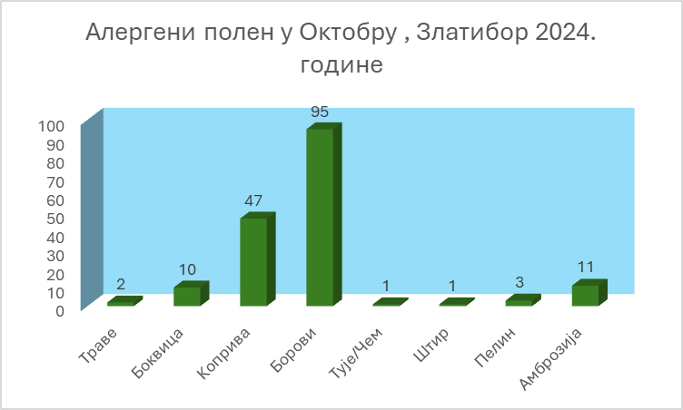

Координатор мониторинга алергеног полена

Мирјана Митровић

Извештај за 2 месеца
( Април, Мај 2024. године)

Мерење алергеног полена у округу Општине Чајетина
( Златибор као важна туристичка дестинација)

Због све израженијих алергијских проблема становништва у градским урбаним, индустријским центрима ( полен се везује за чађ и остала загађења из ваздуха у градским срединама) искуства других земаља су да тада алергични део људи треба упутити у планинске центре да би се избегли алергени на које су сензибилни.
Из наведеног се показала потреба мерења алергеног полена на Златибору са околином( уређај покрива пречник од 50 km) да би се адекватно људи у правом моменту из урбаних средина због здравствених проблема упутили на места мање загађености.
Мерења су започета први пут 2012. године у једном туристичком месту што је изазвало велико интересовање јавности.
Многа питања и велику заинтересованост су показали суграђани из свих крајева Србије управо информишући се када да промене своје место боравка ка Златибору и побољшају тако своје здравствено стање и квалитет живота.
Питања јавности упућена нама у Агенцији за заштиту животне средине су управо оправдала ова мерења и указала на неопходност и континуираност овог пројекта.

Посебан значај овог мерења показаће се са почетком цветања највећег и најачег алергена , а то је полен коровске биљке Амброзије.То је моменат када становништво из градских средина упућује оправдана питања какве су и колике концентрације поменутог алергена на Златибору да би из Београда и других градова Србије отишли управо на поменуту дестинацију.
Да би смо пружили веродостојне и тачне информације јасан је разлог мерења на територији ваше Општине.

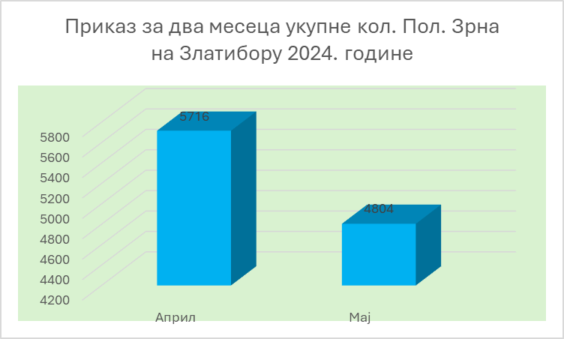

На приказаном графикону се уочавју знатно веће концентрације полена у Априлу месецу док је знатно мање у Мају месецу.Прошле године је ситуација била слична мада је због пљускова у мају било још мање полена.

Упоредна анализе досадашњих мерења са мерног места Златибора са измереним вредностима у истом периоду у појединим градовима Републике Србије показали су следеће:

У Априлу је забележена следећа ситуација: Крагујевцу 7517, Нишу 9247, Пожаревцу 17536, Краљеву 9181 , Београду 17334 пленових зрна и Златибору 5716 поленова зрна.

У Мају је у Краљеву било 1749, Крагујевцу 1388, Пожаревцу 1973, Нишу 1608, Београду 3225, и Златибору 4804 поленова зрна.

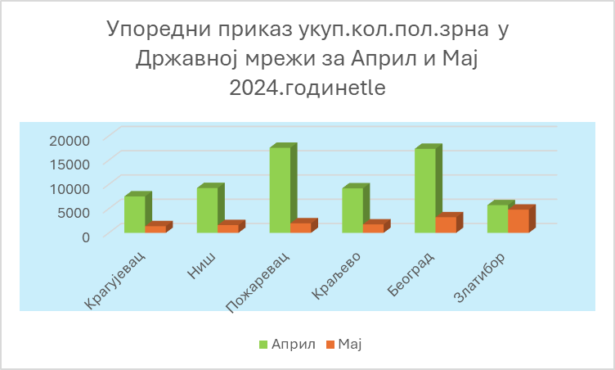

Поредећи приказане податке са другим мерним местима уочава се да је Златибор у Априлу имао умерене вредности укупних количина полена а у Мају имао повишене вредности и то пре свега јер тада цветају све траве.
Због климатских услова , конфигурације терена, пре свега надморске висине, руже ветрова значај овог мерења ће достићи прави значај са цветањем Амброзије.Са већом надморском висином опада ареал распрострањености инванзивног корова Амброзије.

Из године у годину алергијска обољења изазвана поленом биљака постају све већи здравствени , а тиме и социјални проблем.У превенцији настанка алергијских обољања

најважније је избегавање алергена уз правовремене информације о присутности и кретању истог, као и усклађивање терапија у складу са тим.

Руководилац групе за алергени полен

Мирјана Митровић

Тромесечни извештај
( Јун , Јул , Август 2024. године)

Мерење алергеног полена у округу Општине Чајетина
( Златибор као важна туристичка дестинација)

Због све израженијих алергијских проблема становништва у градским урбаним, индустријским центрима ( полен се везује за чађ и остала загађења из ваздуха у градским срединама) искуства других земаља су да тада алергични део људи треба упутити у планинске центре да би се избегли алергени на које су сензибилни.
Из наведеног се показала потреба мерења алергеног полена на Златибору са околином( уређај покрива пречник од 50 km) да би се адекватно људи у правом моменту из урбаних средина због здравствених проблема упутили на места мање загађености.
Мерења су започета први пут 2012. године у једном туристичком месту што је изазвало велико интересовање јавности.
Многа питања и велику заинтересованост су показали суграђани из свих крајева Србије управо информишући се када да промене своје место боравка ка Златибору и побољшају тако своје здравствено стање и квалитет живота.
Питања јавности упућена нама у Агенцији за заштиту животне средине су управо оправдала ова мерења и указала на неопходност и континуираност овог пројекта.

Посебан значај овог мерења показаће се са почетком цветања највећег и најачег алергена , а то је полен коровске биљке Амброзије.То је моменат када становништво из градских средина упућује оправдана питања какве су и колике концентрације поменутог алергена на Златибору да би из Београда и других градова Србије отишли управо на поменуту дестинацију.
Да би смо пружили веродостојне и тачне информације јасан је разлог мерења на територији ваше Општине.

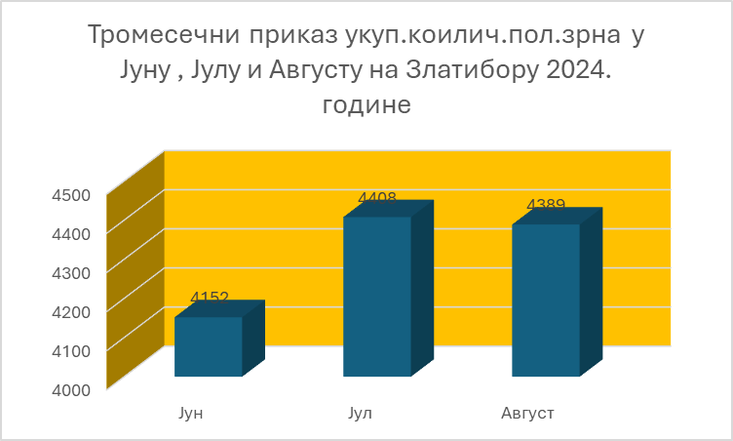

На приказаном графикону се уочава се да су нешто мање вредности укупних количина полена у Јуну до су у Јулу и Августу те вредности скоро уједначене.

Упоредна анализе досадашњих мерења са мерног места Златибора са измереним вредностима у истом периоду у појединим градовима Републике Србије показали су следеће:

У Јуну је забележена следећа ситуација: Крагујевцу 2984, Нишу 2227, Пожаревцу 2840, Краљеву 3684 , Београду 4933 пленових зрна и Златибору 4152 поленова зрна.

У Јулу је у Краљеву било 2934, Крагујевцу 1868, Пожаревцу 1712, Нишу 1240, Београду 3446, и Златибору 7896 поленова зрна.

У Августу месецу вредности су се кретале: Краљево 5039, Крагујевац 4944, Пожаревац 5060, Ниш 1942, Београд 7896 и Златибор 4389 поленова зрна.

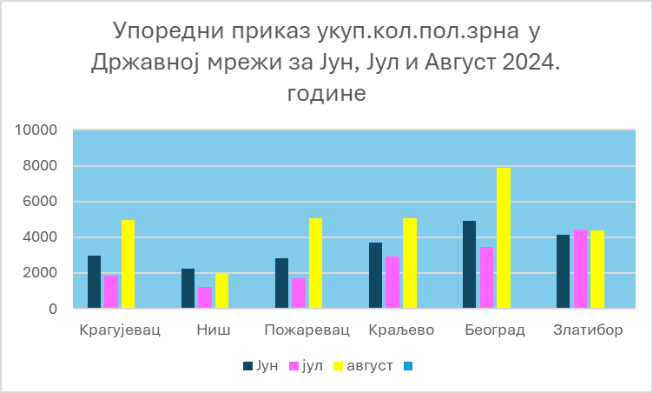

Поредећи приказане податке са другим мерним местима уочава се да је Златибор у Јуну Јулу и Августу имао приближно уједначене вредности укупних количина полена.У јулу су биле нешто веће вредности и то због полена коприва које немају јако алергено дејство.

Из године у годину алергијска обољења изазвана поленом биљака постају све већи здравствени , а тиме и социјални проблем.У превенцији настанка алергијских обољања најважније је избегавање алергена уз правовремене информације о присутности и кретању истог, као и усклађивање терапија у складу са тим.

Руководилац групе за алергени полен

Мирјана Митровић

Извештај за 2 месеца
( Септембар, Октобар 2024. године)

Мерење алергеног полена у округу Општине Чајетина
( Златибор као важна туристичка дестинација)

Због све израженијих алергијских проблема становништва у градским урбаним, индустријским центрима ( полен се везује за чађ и остала загађења из ваздуха у градским срединама) искуства других земаља су да тада алергични део људи треба упутити у планинске центре да би се избегли алергени на које су сензибилни.
Из наведеног се показала потреба мерења алергеног полена на Златибору са околином( уређај покрива пречник од 50 km) да би се адекватно људи у правом моменту из урбаних средина због здравствених проблема упутили на места мање загађености.
Мерења су започета први пут 2012. године у једном туристичком месту што је изазвало велико интересовање јавности.
Многа питања и велику заинтересованост су показали суграђани из свих крајева Србије управо информишући се када да промене своје место боравка ка Златибору и побољшају тако своје здравствено стање и квалитет живота.
Питања јавности упућена нама у Агенцији за заштиту животне средине су управо оправдала ова мерења и указала на неопходност и континуираност овог пројекта.

Посебан значај овог мерења показаће се са почетком цветања највећег и најачег алергена , а то је полен коровске биљке Амброзије.То је моменат када становништво из градских средина упућује оправдана питања какве су и колике концентрације поменутог алергена на Златибору да би из Београда и других градова Србије отишли управо на поменуту дестинацију.
Да би смо пружили веродостојне и тачне информације јасан је разлог мерења на територији ваше Општине.

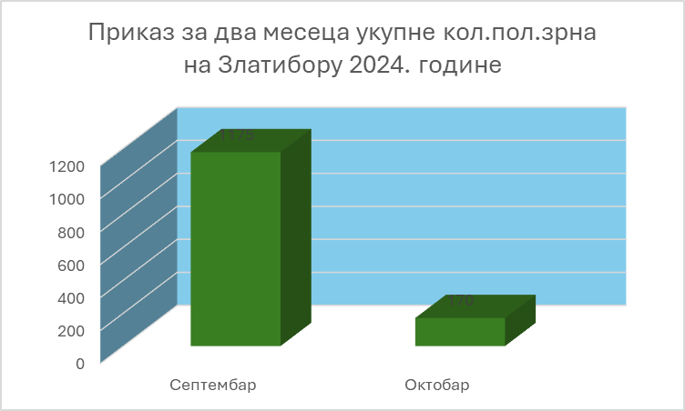

На приказаном графикону се уочавју знатно веће концентрације полена у Септембру месецу док је знатно мање у Октобру месецу.Логичан је пад полена у ваздуху јер већина биљака завршава фенофазу цветања.

Упоредна анализе досадашњих мерења са мерног места Златибора са измереним вредностима у истом периоду у појединим градовима Републике Србије показали су следеће:

У Септембру је забележена следећа ситуација: Крагујевцу 1566, Нишу 988, Пожаревцу 5074, Краљеву 1940 , Београду 4035 пленових зрна и Златибору 1175 поленова зрна.

У Октобру је у Краљеву било 189, Крагујевцу 126, Пожаревцу 221, Нишу 530, Београду 365, и Златибору 170 поленова зрна.

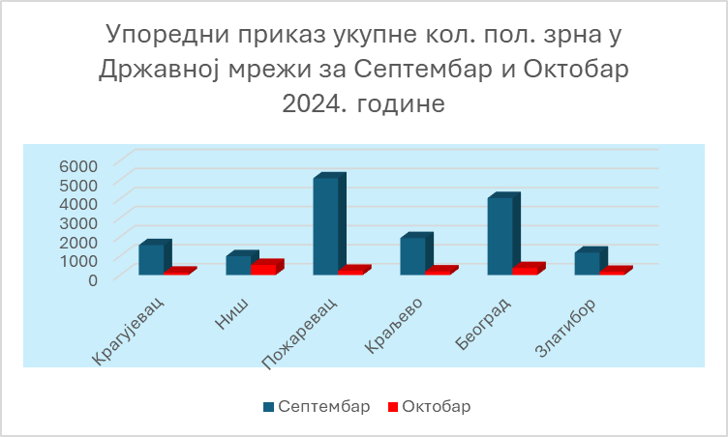

Поредећи приказане податке са другим мерним местима уочава се да је Златибор у Септембру имао ниже вредности вредности укупних количина полена као и у Октобру што је веома битно јер у Септембру је присутан полен Амброзије па је и даље Златибор био погодна дестинација за алергичне особе.
Са већом надморском висином опада ареал распрострањености инванзивног корова Амброзије.

Из године у годину алергијска обољења изазвана поленом биљака постају све већи здравствени , а тиме и социјални проблем.У превенцији настанка алергијских обољања

најважније је избегавање алергена уз правовремене информације о присутности и кретању истог, као и усклађивање терапија у складу са тим.

Руководилац групе за алергени полен

Мирјана Митровић

